**BỘ LAO ĐỘNG - THƯƠNG BINH VÀ XÃ HỘI**

**TRƯỜNG CAO ĐẲNG CÔNG NGHỆ BÁCH KHOA HÀ NỘI**



**Nhóm 5 thực hiện:**

**Đặng Chân Chính – 2309620137**

**Nguyễn Duy Hải - 2309620114**

**Lưu Trọng Tài – 2309620118**

**Lớp: CNT04**

**GVHD: Trần Thị Huê**

**BÁO CÁO THỰC TẬP CHUYÊN ĐỀ**

**“Xây Dựng Trang Web Bán Đồ Ăn”**

**Hà Nội, tháng........năm 202**



**Hà Nội, tháng........năm 20**

**BÁO CÁO THỰC TẬP CHUYÊN ĐỀ**

**“Xây Dựng Trang Web Bán Đồ Ăn”**

**BỘ LAO ĐỘNG - THƯƠNG BINH VÀ XÃ HỘI**

**TRƯỜNG CAO ĐẲNG CÔNG NGHỆ BÁCH KHOA HÀ NỘI**

**Danh sách thành viên nhóm:**

|  |  |  |  |
| --- | --- | --- | --- |
| **Stt** | **Họ và tên** | **Điện thoại** | **Ghi chú** |
| 1 | Đặng Chân Chính |  | Trưởng nhóm |
| 2 | Nguyễn Duy Hải | 0354574016 |  |
| 3 | Lưu Trọng Tài |  |  |

**1. Nội dung thực tập: “Xây dụng trang WED bán đồ ăn”.**

**2. Nhiệm vụ cá nhân:**

|  |  |  |  |
| --- | --- | --- | --- |
| **Stt** | **Họ và tên** | **Nhiệm vụ** | **Ghi chú** |
| 1 | Đặng Chân Chính |  | Trưởng Nhóm |
| 2 | Nguyễn Duy Hải |  |  |
| 3 | Lưu Trọng Tài |  |  |

**3. Kế hoạch chi tiết**

|  |  |  |  |
| --- | --- | --- | --- |
| **Buổi/ngày thực hiện** | **Công việc** | **Kết quả đạt được *(theo tỷ lệ %)*** | **Ghi chú** |
| B.1/ |  |  |  |
| B.2/ |  |  |  |
| B.3/ |  |  |  |
| B.4/ |  |  |  |
| B.5/ |  |  |  |
| B.6/ |  |  |  |
|  |  |  |  |

*Hà Nội, ngày tháng năm 2024*

**Xác nhận của GV hướng dẫn Trưởng nhóm**

*(ký, ghi rõ họ và tên) (ký, ghi rõ họ và tên)*

**LỜI NÓI ĐẦU**

Trong thời đại công nghệ 4.0, sự phát triển mạnh mẽ của Internet và các thiết bị công nghệ đã tạo nên sự thay đổi sâu sắc trong nhiều lĩnh vực, đặc biệt là thương mại điện tử. Người tiêu dùng ngày càng ưa chuộng các dịch vụ mua sắm trực tuyến bởi tính tiện lợi, tiết kiệm thời gian và khả năng tiếp cận đa dạng sản phẩm chỉ với một vài thao tác đơn giản.

Nắm bắt xu hướng này, việc xây dựng một trang web bán đồ ăn không chỉ là cơ hội phát triển kinh doanh mà còn góp phần mang lại giá trị thiết thực cho người tiêu dùng. Trang web sẽ trở thành cầu nối hiệu quả giữa nhà cung cấp thực phẩm và khách hàng, đáp ứng nhu cầu tiêu thụ đồ ăn nhanh chóng, tiện lợi và chất lượng.

Mục tiêu của dự án là thiết kế một nền tảng trực tuyến hiện đại, thân thiện với người dùng, đảm bảo tính ổn định và bảo mật, giúp khách hàng dễ dàng tiếp cận các sản phẩm đồ ăn yêu thích. Bên cạnh đó, trang web cũng sẽ tích hợp các tính năng quản lý hiệu quả dành cho nhà cung cấp, từ đó tối ưu hóa quy trình vận hành và gia tăng doanh thu.

Dự án này không chỉ là một bước tiến về công nghệ mà còn thể hiện sự cam kết trong việc mang lại giá trị thực tế, góp phần nâng cao trải nghiệm người dùng trong lĩnh vực mua sắm thực phẩm trực tuyến.

Chúng tôi hy vọng sản phẩm này sẽ đáp ứng tốt nhu cầu của cả khách hàng và nhà cung cấp, đồng thời đóng góp một phần vào sự phát triển của thương mại điện tử tại Việt Nam.

# **CHƯƠNG I: KHẢO SÁT HỆ THỐNG**

**1.1: Giới thiệu về hệ thống**

**A: Mô tả hệ thống**

Hà Tây Food là hệ thống bán đồ ăn trực tuyến trên nền tảng thương mại điện tử nhằm kết nối người bán (nhà hàng, quán ăn, người bán hàng cá nhân) với người mua (khách hàng có nhu cầu mua thực phẩm). Hệ thống này giúp đơn giản hóa quy trình đặt hàng, thanh toán và giao nhận đồ ăn thông qua giao diện thân thiện và các tính năng hỗ trợ hiện đại.

**B: Mục tiêu của hệ thống**

* Cung cấp một nền tảng tiện lợi, dễ sử dụng để khách hàng có thể đặt món mọi lúc, mọi nơi.
* Tạo điều kiện để người bán dễ dàng quản lý đơn hàng và phát triển kinh doanh.
* Đảm bảo tính bảo mật và hiệu quả trong mọi giao dịch.

**1.2 Yêu cầu hệ thống**

* Khách hàng cần một giao diện thân thiện, dễ sử dụng.
* Dễ dàng tìm kiếm món ăn, nhà hàng yêu thích.
* Cung cấp thông tin chi tiết về món ăn, giá cả và khuyến mãi.
* Hỗ trợ thanh toán linh hoạt (tiền mặt, thẻ tín dụng, ví điện tử, chuyển khoản).
* Theo dõi đơn hàng và hỗ trợ giao hàng nhanh chóng, đúng thời gian cam kết

**1.3: So sánh giữa hệ thống đã có trên thị trường và hệ thống mới**

**Hệ thống đã có trên thị trường : Shoppefood,Grapfood,Befood:**

* Ưu điểm :
* Hệ thống lớn mạnh với giao diện dễ dùng, nhiều chương trình khuyến mãi hấp dẫn.
* Hỗ trợ đa dạng nhà hàng, quán ăn phát triển mạnh mẽ.
* Nhược điểm :
* Hệ thống thường xuyên bảo trì dẫn đến thời gian chọn/đặt món ăn bị ảnh hưởng.
* Hệ thống xử lý chậm khi đơn hàng gặp lỗi.

**Hệ thống mới : Hà Tây Food**

* Ưu điểm:Hệ thống mới hướng tới một giao diện hiện đại, tối giản, tập trung vào trải nghiệm người dùng với bố cục rõ ràng, dễ sử dụng. Người dùng có thể dễ dàng xem,đặt món ăn và thanh toán linh hoạt bằng nhiều hình thức khác nhau .
* Nhược điểm : Vì là hệ thống mới, người dùng cần thời gian để làm quen với giao diện mới, và quá trình tối ưu hóa trải nghiệm người dùng vẫn đang được tiếp tục cải thiện dựa trên phản hồi thực tế.

**1.4: Yêu cầu đề tài**

**A: Yêu cầu chức năng**

***1.4.1: Quản lý tài khoản người dùng***

* Đăng ký tài khoản, đăng nhập, và khôi phục mật khẩu.
* Cập nhật thông tin cá nhân (họ tên, số điện thoại, địa chỉ).
* Xem lịch sử mua hàng.
* Quản lý tài khoản khách hàng và người bán.

***1.4.2. Tìm kiếm và lựa chọn sản phẩm***

* Tìm kiếm sản phẩm theo tên, danh mục, hoặc nhà hàng.
* Xem chi tiết món ăn (mô tả, giá cả, đánh giá, hình ảnh).
* Thêm/sửa/xóa món ăn trong danh mục.

***1.4.3. Giỏ hàng và đặt hàng***

* Thêm/sửa/xóa sản phẩm trong giỏ hàng.
* Chọn địa chỉ giao hàng và phương thức thanh toán.
* Xác nhận đơn hàng đã được đặt .

***1.4.4 Thanh toán***

* Hỗ trợ các phương thức thanh toán:
  + Tiền mặt khi nhận hàng.
  + Thẻ tín dụng/thẻ ghi nợ.
  + Ví điện tử (Momo, ZaloPay, VNPay, v.v.).
* Xác nhận thanh toán và gửi biên lai điện tử.
* Theo dõi và kiểm tra các giao dịch thanh toán.

***1.4.5. Theo dõi đơn hàng***

* Hiển thị trạng thái đơn hàng: đã xác nhận, đang giao, đã giao.
* Theo dõi vị trí đơn hàng theo thời gian thực (nếu có).

***1.4.6. Đánh giá và phản hồi***

* Đánh giá sản phẩm và nhà hàng.
* Gửi phản hồi hoặc khiếu nại(nếu có).

**b,Yêu cầu về giao diện người dùng:**

* Thiết kế giao diện:
* Thân thiện và trực quan: Giao diện đơn giản, dễ sử dụng, và hướng dẫn người dùng dễ dàng truy cập các chức năng.
* Đáp ứng : Giao diện phải tương thích với nhiều thiết bị khác nhau (máy tính, điện thoại, máy tính bảng).
* Trải nghiệm người dùng:
* Cá nhân hóa: Cung cấp gợi ý tin tức dựa trên lịch sử đọc và sở thích của người dùng.
* Tương tác dễ dàng: Cho phép người dùng dễ dàng tương tác

**1.5 Công cụ lập trình**

* HTML, CSS, Visual Studio Code: Sử dụng các công nghệ cơ bản để xây dựng giao diện người dùng.
* Datebase: MySQL.

# **CHƯƠNG II: PHÂN TÍCH HỆ THỐNG**

**2.1: Tổng quát chức năng**

***2.1.1******: Xây dựng biểu đồ usecase tổng quát***

|  |  |  |
| --- | --- | --- |
| Ký hiệu | Tác nhân | Mô tả chức năng |
|  | Admin | * Quản lý tài khoản khách hàng và người bán * Quản lý đơn hàng : * Chuyển trạng thái đơn hàng * Theo dõi vị trí đơn hàng * Lưu trữ lịch sử đơn hàng và các giao dịch * Đánh giá sản phẩm và nhà hàng. * Gửi phản hồi hoặc khiếu nại(nếu có). |
|  | Khách hàng | * Đăng nhập,đăng ký * Tìm kiếm và lựa chọn sản phẩm: * Tìm kiếm sản phẩm theo tên, nhà hàng. * Xem chi tiết món ăn * Giỏ hàng và đặt hàng * Thêm/sửa/xóa sản phẩm trong giỏ hàng. * Chọn địa chỉ giao hàng và phương thức thanh toán. * Xác nhận đơn hàng đã được đặt * Thanh toán:Chọn phương thức thanh toán * Theo dõi đơn hàng * Đánh giá và phản hồi: * Đánh giá sản phẩm và nhà hàng. * Gửi phản hồi hoặc khiếu nại(nếu có). |
|  | Người bán | * Đăng nhập,đăng ký * Thêm/sửa/xóa món ăn trong danh mục. * Xác nhận đơn hàng đã được đặt . * Theo dõi đơn hàng. |

### 

Hình 2.1 biểu đồ usecase tổng quát trang web Bán đồ ăn

### **2.2: Xây dựng biểu đồ usecase phân rã**

#### **2.2.1: Biểu đồ usecase phân rã Đăng nhập:**

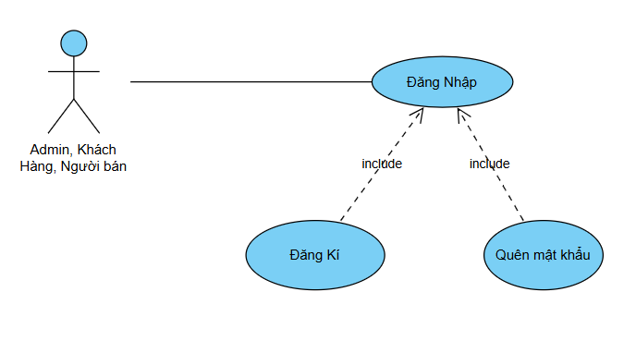

***Hình 2.2***

**- Đặc tả use case Đăng Nhập.**

|  |  |
| --- | --- |
| **Use case** | - Đăng nhập |
| **Actor** | - Admin, Khách hàng, Người bán |
| **Mô tả ngắn gọn** | - Use Case này cho phép người dùng nhập thông tin đăng nhập (tên tài khoản/mật khẩu hoặc đăng nhập bằng bên thứ ba) để truy cập hệ thống. Hệ thống kiểm tra tính hợp lệ của thông tin và cấp quyền truy cập nếu đúng. |
| **Luồng sự kiện chính** | 1. Người dùng truy cập trang đăng nhập. 2. Người dùng nhập thông tin đăng nhập:    * Tên đăng nhập và mật khẩu. 3. Người dùng nhấn nút **"Đăng nhập"**. 4. Hệ thống kiểm tra thông tin:    * Nếu thông tin hợp lệ:      + Chuyển người dùng đến giao diện chính theo vai trò (Khách hàng, Người bán, hoặc Quản trị viên).      + Hiển thị thông báo đăng nhập thành công.    * Nếu thông tin không hợp lệ:      + Hiển thị thông báo lỗi và yêu cầu người dùng nhập lại. |
| **Luồng sự kiện phụ 1** | Quên mật khẩu   1. Người dùng chọn chức năng "Quên mật khẩu". 2. Hệ thống yêu cầu nhập email hoặc số điện thoại đã đăng ký. 3. Hệ thống gửi liên kết đặt lại mật khẩu hoặc mã xác nhận. 4. Người dùng đặt lại mật khẩu mới và quay lại để đăng nhập. |
| **Luồng sự kiện phụ 2** | * Đăng nhập qua bên thứ ba (Google/Facebook)   1. Người dùng chọn tùy chọn đăng nhập qua Google/Facebook.   2. Hệ thống chuyển hướng đến trang xác thực của bên thứ ba.   3. Người dùng xác thực và hệ thống nhận được phản hồi từ bên thứ ba.   4. Nếu xác thực thành công, người dùng được đăng nhập. |
| **Điều kiện tiên quyết** | * Người dùng đã đăng ký tài khoản trong hệ thống hoặc có tài khoản hợp lệ từ bên thứ ba. * Hệ thống đã được tích hợp với cổng xác thực bên thứ ba (nếu áp dụng). |
| **Điều kiện hậu** | * Người dùng được cấp quyền truy cập vào hệ thống và có thể sử dụng các chức năng theo vai trò. * Hệ thống ghi nhận thời gian và thông tin đăng nhập của người dùng. |
| **Các yêu cầu đặc biệt** | * Hệ thống phải mã hóa mật khẩu người dùng trước khi kiểm tra với cơ sở dữ liệu. * Tính năng bảo mật:   + Nếu người dùng nhập sai thông tin 5 lần liên tiếp, tài khoản sẽ bị khóa tạm thời và cần xác minh qua email/số điện thoại.   + Hiển thị thông báo lỗi cụ thể nhưng không tiết lộ thông tin nhạy cảm (ví dụ: "Tên đăng nhập hoặc mật khẩu không đúng"). |

***Bảng 2.2***

#### **2.2.2: Biểu đồ usecase phân rã Tìm kiếm và lựa chọn:**

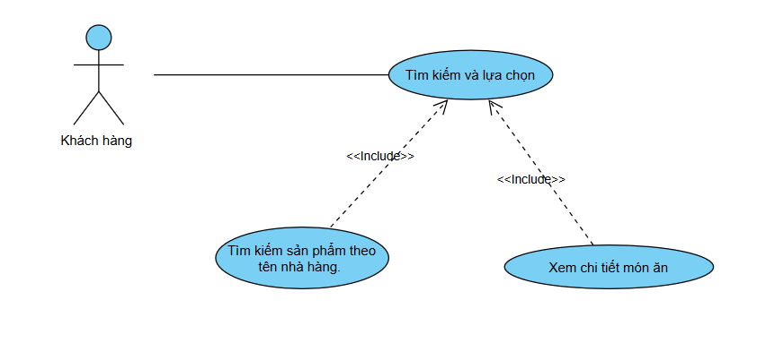

***Hình 2.3***

- **Đặc tả usecase Tìm kiếm và lựa chọn:**

|  |  |
| --- | --- |
| **Use case** | - Tìm kiếm và lựa chọn |
| **Actor chính** | - Khách hàng |
| **Mục tiêu** | - Khách hàng có thể tìm kiếm món ăn hoặc nhà hàng theo nhu cầu và thêm món vào giỏ hàng. |
| **Mô tả ngắn gọn** | Use Case này cho phép khách hàng tìm kiếm các món ăn hoặc nhà hàng theo từ khóa, danh mục, hoặc bộ lọc. Sau khi tìm kiếm, khách hàng có thể chọn món ăn từ danh sách kết quả để xem chi tiết hoặc thêm món vào giỏ hàng. |
| **Luồng sự kiện chính** | - Khách hàng truy cập giao diện tìm kiếm.  - Khách hàng nhập từ khóa (tên món ăn, nhà hàng, v.v.) vào ô tìm kiếm hoặc chọn danh mục.  - Hệ thống hiển thị danh sách kết quả tìm kiếm phù hợp.  - Khách hàng duyệt danh sách kết quả:   * Xem chi tiết món ăn (hình ảnh, mô tả, giá cả). * Thêm món ăn vào giỏ hàng. |
| **Luồng sự kiện phụ 1** | Tìm kiếm bằng bộ lọc   1. Khách hàng chọn bộ lọc tìm kiếm (ví dụ: giá, danh mục, đánh giá). 2. Hệ thống áp dụng bộ lọc và hiển thị danh sách kết quả tương ứng. |
| **Luồng sự kiện phụ 2** | * Tìm kiếm bằng đề xuất   1. Hệ thống hiển thị danh sách món ăn/nhà hàng đề xuất dựa trên lịch sử đặt hàng hoặc xu hướng phổ biến.   2. Khách hàng chọn từ danh sách đề xuất để xem chi tiết hoặc thêm vào giỏ hàng. |
| **Điều kiện tiên quyết** | - Hệ thống đã được cấu hình dữ liệu về món ăn, nhà hàng.  - Khách hàng đã truy cập thành công vào hệ thống (đăng nhập không bắt buộc). |
| **Điều kiện hậu** | - Khách hàng tìm thấy món ăn hoặc nhà hàng phù hợp.  - Món ăn được thêm vào giỏ hàng (nếu khách hàng thực hiện thao tác thêm).  - Hệ thống lưu trữ từ khóa tìm kiếm để phân tích dữ liệu người dùng. |
| **Các yêu cầu đặc biệt** | * Hệ thống phải hỗ trợ tìm kiếm theo thời gian thực, hiển thị gợi ý khi khách hàng nhập từ khóa. * Tìm kiếm phải không phân biệt chữ hoa, chữ thường. * Bộ lọc tìm kiếm phải bao gồm:   + Giá (tăng dần/giảm dần).   + Đánh giá cao.   + Loại món ăn (như món ăn nhanh, món chay). * Thời gian phản hồi từ hệ thống không vượt quá 2 giây. |

***Bảng 2.3***

#### **2.2.3: Biểu đồ usecase phân rã Giỏ hàng và đặt hàng:**

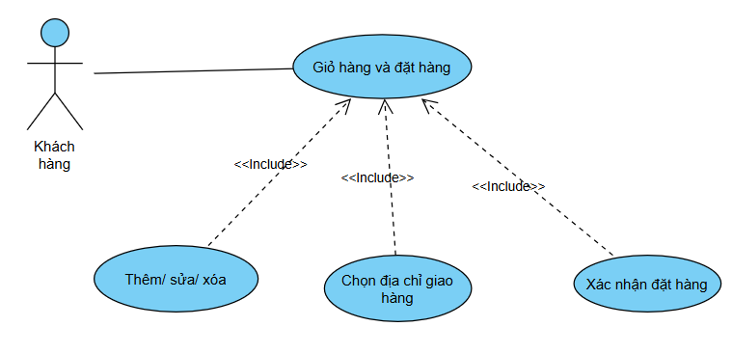

***Hình 2.4***

**- Đặc tả giỏ hàng và đặt hàng.**

|  |  |
| --- | --- |
| **Use Case** | - Giỏ hàng và Đặt hàng |
| **Actor chính** | - Khách hàng |
| **Mục tiêu** | - Khách hàng có thể quản lý giỏ hàng và hoàn thành quá trình đặt hàng qua hệ thống. |
| **Mô tả ngắn gọn** | - Use Case này cho phép khách hàng thêm món ăn vào giỏ hàng, chỉnh sửa nội dung giỏ hàng (số lượng, xóa món), và thực hiện quy trình đặt hàng bao gồm chọn phương thức thanh toán và địa chỉ giao hàng. |
| **Luồng sự kiện chính** | **2.1. Quản lý giỏ hàng**   1. Khách hàng thêm món ăn từ danh sách tìm kiếm hoặc chi tiết món vào giỏ hàng. 2. Khách hàng vào giao diện giỏ hàng:    * Kiểm tra danh sách món ăn.    * Chỉnh sửa số lượng món ăn.    * Xóa món ăn khỏi giỏ hàng nếu không cần thiết. 3. Hệ thống cập nhật tổng giá trị giỏ hàng sau mỗi thao tác.   **2.2. Đặt hàng**   1. Khách hàng nhấn nút **"Đặt hàng"** từ giao diện giỏ hàng. 2. Hệ thống hiển thị thông tin đặt hàng, bao gồm:    * Danh sách món ăn.    * Tổng giá trị đơn hàng (bao gồm phí giao hàng nếu có).    * Thông tin giao hàng (địa chỉ, số điện thoại). 3. Khách hàng chọn phương thức thanh toán:    * Thanh toán trực tuyến qua cổng thanh toán (Momo, VNPay, v.v.).    * Thanh toán khi nhận hàng (COD). 4. Khách hàng xác nhận đơn hàng. 5. Hệ thống:    * Gửi yêu cầu xử lý thanh toán (nếu chọn thanh toán trực tuyến).    * Tạo mã đơn hàng và lưu vào cơ sở dữ liệu.    * Gửi thông báo xác nhận đặt hàng qua email hoặc SMS. |
| **Luồng sự kiện phụ 1** | Giỏ hàng trống   1. Khách hàng truy cập giỏ hàng, nhưng không có món ăn nào. 2. Hệ thống hiển thị thông báo “Giỏ hàng của bạn hiện đang trống” và gợi ý món ăn. |
| **Luồng sự kiện phụ 2** | * Thanh toán thất bại   1. Hệ thống gửi yêu cầu thanh toán đến cổng thanh toán.   2. Thanh toán không thành công (lỗi mạng, thẻ không đủ tiền, v.v.).   3. Hệ thống thông báo lỗi và yêu cầu khách hàng thử lại hoặc chọn phương thức thanh toán khác. |
| **Điều kiện tiên quyết** | * Khách hàng đã thêm ít nhất một món ăn vào giỏ hàng. * Địa chỉ giao hàng của khách hàng được cung cấp đầy đủ. * Hệ thống thanh toán đã tích hợp và hoạt động bình thường (đối với thanh toán trực tuyến). |
| **Điều kiện hậu** | * Đơn hàng được tạo thành công trong cơ sở dữ liệu với trạng thái "Đang xử lý". * Khách hàng nhận được thông tin xác nhận qua email/SMS. * Nhà hàng nhận được thông báo về đơn hàng cần xử lý. |
| **Các yêu cầu đặc biệt** | * **Thao tác giỏ hàng:**   + Cập nhật số lượng món ăn phải phản ánh ngay trên giao diện và trong tổng giá trị đơn hàng. * **Bảo mật:**   + Thông tin thanh toán của khách hàng phải được mã hóa. * **Tốc độ xử lý:**   + Quy trình xác nhận đặt hàng và giao tiếp với hệ thống thanh toán không quá 5 giây. * **Lưu trạng thái:**   + Nếu khách hàng thoát khỏi hệ thống, giỏ hàng phải được lưu tạm thời để khách hàng tiếp tục khi quay lại. |

***Bảng 2.4***

***2.2.4: Biểu đồ usecase phân rã Thanh toán.***

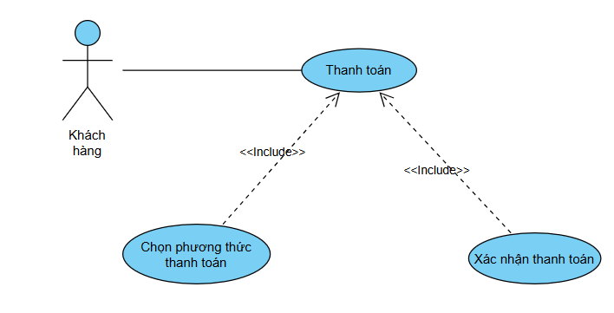

***Hình 2.5***

**- Đặc tả use case Thanh toán.**

|  |  |
| --- | --- |
| **Use Case** | - Thanh toán |
| **Actor chính** | - Khách hàng |
| **Mục tiêu** | - Cung cấp quy trình thanh toán an toàn và thuận tiện để hoàn tất đơn hàng. |
| **Mô tả ngắn gọn** | - Use Case này mô tả cách khách hàng thanh toán cho đơn hàng thông qua các phương thức như thanh toán trực tuyến hoặc thanh toán khi nhận hàng (COD). Hệ thống phải đảm bảo tính bảo mật và phản hồi nhanh chóng khi xử lý giao dịch. |
| **Luồng sự kiện chính** | 1. Khách hàng chọn phương thức thanh toán sau khi xác nhận giỏ hàng.    * **Thanh toán trực tuyến**: Khách hàng chọn cổng thanh toán (VNPay, Momo, ZaloPay, v.v.).    * **Thanh toán khi nhận hàng (COD)**: Chọn tùy chọn thanh toán bằng tiền mặt khi nhận hàng. 2. Nếu chọn **thanh toán trực tuyến**:    * Hệ thống chuyển hướng khách hàng đến trang của cổng thanh toán.    * Khách hàng nhập thông tin thanh toán (như thẻ ngân hàng, ví điện tử, mã OTP).    * Cổng thanh toán xác thực giao dịch và phản hồi kết quả. 3. Hệ thống cập nhật trạng thái thanh toán:    * **Thành công:** Gửi thông báo xác nhận đến khách hàng.    * **Thất bại:** Hiển thị thông báo lỗi và cho phép thử lại. 4. Nếu chọn **COD**:    * Hệ thống xác nhận đơn hàng với trạng thái "Chờ thanh toán".    * Thông báo đến nhà hàng và đối tác giao hàng. |
| **Luồng sự kiện phụ 1** | - Thanh toán trực tuyến thất bại   1. Cổng thanh toán phản hồi giao dịch không thành công (lỗi mạng, thẻ không đủ tiền, v.v.). 2. Hệ thống hiển thị thông báo lỗi và cho phép khách hàng chọn lại phương thức thanh toán. |
| **Luồng sự kiện phụ 2** | * Khách hàng hủy thanh toán   1. Trong quá trình thanh toán trực tuyến, khách hàng chọn **"Hủy giao dịch"**.   2. Hệ thống chuyển trạng thái đơn hàng thành "Chưa thanh toán" và lưu thông tin để khách hàng thực hiện sau. |
| **Điều kiện tiên quyết** | - Hệ thống đã tích hợp với cổng thanh toán trực tuyến.  - Khách hàng đã chọn giỏ hàng và cung cấp thông tin đầy đủ (địa chỉ, số điện thoại). |
| **Điều kiện hậu** | * **Nếu thanh toán thành công:**   + Đơn hàng được xác nhận với trạng thái "Đã thanh toán".   + Nhà hàng và đối tác giao hàng nhận được thông tin đơn hàng. * **Nếu thanh toán thất bại:**   + Đơn hàng vẫn ở trạng thái "Chưa thanh toán".   + Khách hàng có thể thử lại hoặc thay đổi phương thức thanh toán. |
| **Các yêu cầu đặc biệt** | * **Bảo mật thông tin:**   + Toàn bộ dữ liệu giao dịch phải được mã hóa (HTTPS, mã hóa RSA/AES).   + Không lưu trữ thông tin thẻ ngân hàng trên hệ thống. * Thời gian phản hồi:   + Giao dịch thanh toán phải hoàn thành trong vòng 5 giây để không gây gián đoạn trải nghiệm. * Hỗ trợ thanh toán đa phương thức:   + Thanh toán qua thẻ ngân hàng (Visa, MasterCard).   + Ví điện tử (Momo, VNPay, ZaloPay) |

***Bảng 2.5***

* + 1. ***: Biểu đồ usecase phân rã Quản lý đơn hàng***

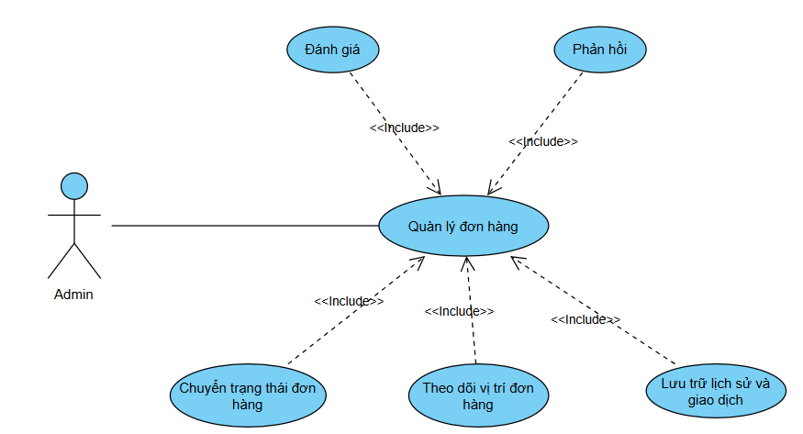

***Hình 2.6***

**- Đặc tả use case Quản lý đơn hàng.**

|  |  |
| --- | --- |
| **Use Case** | - Quản lý Đơn hàng |
| **Actor** | - Admin |
| **Mục tiêu** | - Theo dõi, xử lý, và cập nhật trạng thái các đơn hàng từ khi được tạo đến khi hoàn tất giao hàng. |
| **Mô tả** | - Use Case này cho phép Quản trị viên và Nhà hàng quản lý thông tin các đơn hàng, bao gồm xem chi tiết, cập nhật trạng thái (đang xử lý, đang giao, hoàn tất), và xử lý các yêu cầu thay đổi từ khách hàng. |
| **Luồng sự kiện chính** | - Quản trị viên hoặc Nhà hàng đăng nhập vào hệ thống quản lý.  - Truy cập vào danh sách đơn hàng:   * Tìm kiếm đơn hàng theo mã, trạng thái, hoặc thông tin khách hàng. * Xem chi tiết đơn hàng (món ăn, giá trị, địa chỉ giao hàng, phương thức thanh toán).   - Cập nhật trạng thái đơn hàng:   * Đang xử lý: Nhà hàng xác nhận và chuẩn bị đơn hàng. * Đang giao: Đơn hàng được giao cho đối tác vận chuyển. * Hoàn tất: Khách hàng nhận hàng thành công. * Hủy: Đơn hàng bị hủy do khách hàng hoặc lý do khác.   - Gửi thông báo đến khách hàng khi trạng thái đơn hàng thay đổi. |
| **Luồng sự kiện phụ 1** | - Cập nhật thông tin giao hàng   1. Khách hàng yêu cầu thay đổi địa chỉ hoặc thời gian giao hàng. 2. Quản trị viên chỉnh sửa thông tin trong hệ thống. 3. Hệ thống cập nhật thông tin và thông báo đến các bên liên quan (khách hàng, đối tác giao hàng). |
| **Luồng sự kiện phụ 2** | * Đơn hàng bị hủy   1. Khách hàng hoặc Quản trị viên yêu cầu hủy đơn hàng.   2. Hệ thống ghi nhận lý do hủy và cập nhật trạng thái đơn hàng là "Đã hủy".   3. Thực hiện hoàn tiền nếu cần thiết (đối với thanh toán trực tuyến). |
| **Điều kiện tiên quyết** | - Hệ thống đã có đơn hàng được tạo bởi khách hàng.  - Quản trị viên hoặc Nhà hàng đã đăng nhập vào hệ thống. |
| **Điều kiện hậu** | * Trạng thái đơn hàng được cập nhật chính xác. * Khách hàng nhận được thông báo kịp thời về trạng thái đơn hàng. * Nhà hàng và đối tác giao hàng có thông tin cần thiết để xử lý đơn hàng. |
| **Các yêu cầu đặc biệt** | * Hệ thống tìm kiếm:   + Cho phép tìm kiếm nhanh theo mã đơn hàng, tên khách hàng, hoặc trạng thái. * Thời gian thực:   + Thay đổi trạng thái đơn hàng phải được cập nhật ngay lập tức và đồng bộ trên toàn hệ thống. * Thông báo:   + Thông báo thay đổi trạng thái đơn hàng qua email hoặc SMS cho khách hàng. * Bảo mật:   + Chỉ quản trị viên và nhà hàng được phép cập nhật trạng thái đơn hàng. |

***Bảng 2.6***

***2.2.6 : Biểu đồ usecase phân rã Quản lý tài khoản***

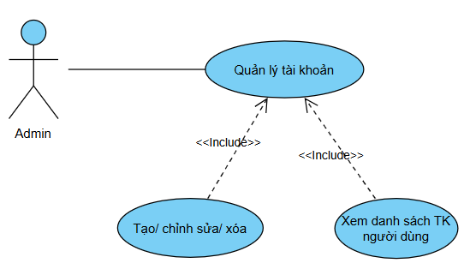

***Hình 2.7***

**- Đặc tả case use Quản lý tài khoản.**

|  |  |
| --- | --- |
| **Use Case** | - Quản lý Tài khoản |
| **Actor** | - Admin |
| **Mục tiêu** | - Quản lý thông tin tài khoản người dùng, bao gồm tạo mới, chỉnh sửa, xóa tài khoản, và khôi phục thông tin khi cần thiết. |
| **Mô tả** | - Use Case này mô tả các hoạt động liên quan đến việc quản lý tài khoản của khách hàng, nhằm đảm bảo dữ liệu được duy trì chính xác, an toàn, và hỗ trợ các yêu cầu từ người dùng. |
| **Luồng sự kiện chính** | 1. **Quản trị viên** đăng nhập vào hệ thống quản lý. 2. Truy cập giao diện quản lý tài khoản:    * Xem danh sách tài khoản khách hàng.    * Tìm kiếm tài khoản theo tên, email, hoặc ID. 3. Quản trị viên thực hiện các chức năng quản lý:    * **Tạo tài khoản mới:** Nhập thông tin khách hàng (tên, email, số điện thoại, vai trò).    * **Chỉnh sửa tài khoản:** Cập nhật thông tin (địa chỉ, mật khẩu, trạng thái hoạt động).    * **Xóa tài khoản:** Xóa tài khoản không còn sử dụng (chỉ áp dụng nếu không có đơn hàng liên quan).    * **Khóa/Mở khóa tài khoản:** Vô hiệu hóa hoặc kích hoạt lại tài khoản khi phát hiện vi phạm hoặc yêu cầu từ khách hàng. 4. Hệ thống lưu các thay đổi và gửi thông báo đến khách hàng nếu cần thiết. |
| **Luồng sự kiện phụ 1** | Quên mật khẩu   1. Khách hàng chọn chức năng **"Quên mật khẩu"** trên giao diện đăng nhập. 2. Hệ thống gửi liên kết khôi phục mật khẩu đến email đã đăng ký. 3. Khách hàng đặt lại mật khẩu mới qua liên kết. |
| **Luồng sự kiện phụ 2** | * Thay đổi vai trò tài khoản   1. Quản trị viên thay đổi vai trò của tài khoản (ví dụ: từ Khách hàng sang Nhân viên).   2. Hệ thống ghi nhận thay đổi và điều chỉnh quyền truy cập tương ứng. |
| Điều kiện tiên quyết | - Quản trị viên đã đăng nhập vào hệ thống.  - Hệ thống lưu trữ thông tin tài khoản trong cơ sở dữ liệu. |
| Điều kiện hậu | * Thông tin tài khoản được cập nhật chính xác trong cơ sở dữ liệu. * Khách hàng nhận được thông báo qua email hoặc SMS về thay đổi liên quan (nếu áp dụng). * Các tài khoản không hợp lệ hoặc vi phạm được khóa hoặc xóa khỏi hệ thống. |
| Các yêu cầu đặc biệt | - **Bảo mật:**   * Dữ liệu mật khẩu phải được mã hóa và không lưu dưới dạng văn bản thuần. * Chỉ quản trị viên có quyền quản lý tài khoản, và mọi thay đổi phải được ghi log.   - **Tốc độ xử lý:**   * Thay đổi thông tin tài khoản phải được cập nhật ngay lập tức.   - **Tính nhất quán:**   * Không cho phép xóa tài khoản nếu tài khoản đó có đơn hàng đang xử lý hoặc chưa hoàn tất. |

***Bảng 2.7***

***2.2.7: Biểu đồ usecase phân rã đánh giá và phản hồi***

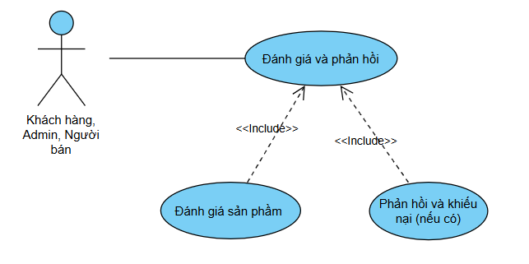

***Hình 2.8***

**- Đặc tả use case đánh giá và phản hồi.**

|  |  |
| --- | --- |
| **Use Case** | - Đánh giá và Phản hồi |
| **Actor** | - Khách hàng, Admin, Người bán |
| **Mục tiêu** | - Cho phép tất cả xem, đánh giá sản phẩm/dịch vụ và gửi phản hồi nhằm cải thiện chất lượng dịch vụ. |
| **Mô tả** | - Use Case này mô tả cách khách hàng, Admin gửi đánh giá và phản hồi về các món ăn, dịch vụ hoặc trải nghiệm mua sắm. Hệ thống ghi nhận đánh giá, hiển thị công khai hoặc chuyển tiếp cho Quản trị viên và Nhà hàng để xử lý. |
| **Luồng sự kiện chính** | - Khách hàng đăng nhập vào hệ thống.  - Truy cập danh sách các đơn hàng đã hoàn tất.  - Khách hàng chọn một đơn hàng để đánh giá và phản hồi.  - Khách hàng:   * Chọn số sao (1 đến 5) để đánh giá. * Viết phản hồi chi tiết (tùy chọn). * Gửi kèm hình ảnh minh họa (tùy chọn).   - Hệ thống lưu đánh giá và phản hồi vào cơ sở dữ liệu.  - Hệ thống hiển thị đánh giá công khai (nếu không bị vi phạm chính sách) hoặc gửi cho Quản trị viên để kiểm duyệt.  - Quản trị viên hoặc Nhà hàng xem và xử lý các phản hồi (nếu cần). |
| **Luồng sự kiện phụ 1** | Đánh giá bị từ chối   1. Quản trị viên phát hiện đánh giá vi phạm chính sách (ngôn từ không phù hợp, spam, v.v.). 2. Hệ thống ẩn đánh giá khỏi giao diện công khai và thông báo cho khách hàng. |
| **Luồng sự kiện phụ 2** | Phản hồi từ Nhà hàng   1. Nhà hàng trả lời phản hồi của khách hàng thông qua hệ thống. 2. Hệ thống gửi thông báo cho khách hàng về phản hồi từ Nhà hàng. |
| **Điều kiện tiên quyết** | - Khách hàng đã hoàn tất ít nhất một đơn hàng.  - Hệ thống hỗ trợ chức năng đánh giá và lưu trữ phản hồi. |
| **Điều kiện hậu** | - Đánh giá và phản hồi của khách hàng được lưu trữ trong cơ sở dữ liệu.  - Đánh giá hợp lệ được hiển thị công khai trên trang sản phẩm/dịch vụ.  - Phản hồi không hợp lệ được xử lý và lưu trong nhật ký. |
| **Các yêu cầu đặc biệt** | - Kiểm duyệt nội dung:   * Hệ thống cần có thuật toán kiểm tra ngôn từ nhạy cảm hoặc spam trước khi hiển thị đánh giá.   - Giao diện thân thiện:   * Cho phép khách hàng dễ dàng chọn sao và nhập phản hồi mà không cần thao tác phức tạp.   - Phản hồi nhanh chóng:   * Nhà hàng hoặc Quản trị viên cần được thông báo ngay khi có phản hồi tiêu cực để xử lý kịp thời. |

***Bảng 2.8***

**2.3 : Xây dựng biểu đồ hoạt động.**

***2.3.1 : Biểu đồ hoạt động chức năng đặng nhập.***

- **Đặc tả biểu đồ hoạt động chức năng Đăng nhập:**

|  |  |
| --- | --- |
| **Chức năng** | - Đăng nhập vào hệ thống website bán đồ ăn |
| **Mục tiêu** | - Cho phép người dùng truy cập hệ thống bằng cách xác thực thông tin đăng nhập. |
| **Thành phần chính** | * Actor tham gia:   + Người dùng: Người cần đăng nhập để sử dụng các chức năng hệ thống. * Thành phần hệ thống:   + Giao diện đăng nhập.   + Bộ xử lý xác thực thông tin đăng nhập. |
| **Luồng hoạt động chính** | 1. Bắt đầu (Start):    * Người dùng truy cập vào trang đăng nhập. 2. Nhập thông tin:    * Người dùng nhập tên đăng nhập và mật khẩu vào giao diện. 3. Kiểm tra thông tin:    * Hệ thống kiểm tra tên đăng nhập và mật khẩu. 4. Luồng điều kiện:    * Nếu thông tin hợp lệ:      + Hệ thống xác thực thành công.      + Người dùng được chuyển đến trang chính.    * Nếu thông tin không hợp lệ:      + Hiển thị thông báo lỗi: *"Tên đăng nhập hoặc mật khẩu không đúng."*      + Yêu cầu người dùng nhập lại. 5. Kết thúc (End):    * Đăng nhập thành công hoặc quay lại chờ người dùng thử lại. |
| **Các kịch bản phụ** | - Quên mật khẩu:   * Người dùng chọn "Quên mật khẩu". * Hệ thống gửi liên kết khôi phục mật khẩu qua email.   - Tên đăng nhập không tồn tại:   * Hệ thống thông báo lỗi: *"Tên đăng nhập không tồn tại."* * Gợi ý người dùng đăng ký tài khoản mới. |
| **Điều kiện tiên quyết** | * Người dùng đã đăng ký tài khoản trên hệ thống. * Hệ thống lưu trữ thông tin người dùng trong cơ sở dữ liệu. |
| **Điều kiện hậu** | * Người dùng được xác thực thành công và truy cập vào hệ thống. * Hệ thống bảo vệ thông tin nhạy cảm (mật khẩu mã hóa). |
| **Yêu cầu đặc biệt** | - Bảo mật:   * Mật khẩu phải được mã hóa khi gửi và lưu trữ. * Tối đa 5 lần đăng nhập thất bại liên tiếp, tài khoản sẽ bị khóa tạm thời.   - Thân thiện với người dùng:   * Thông báo lỗi phải rõ ràng và không tiết lộ chi tiết về thông tin không hợp lệ. |

***Bảng 2.9***

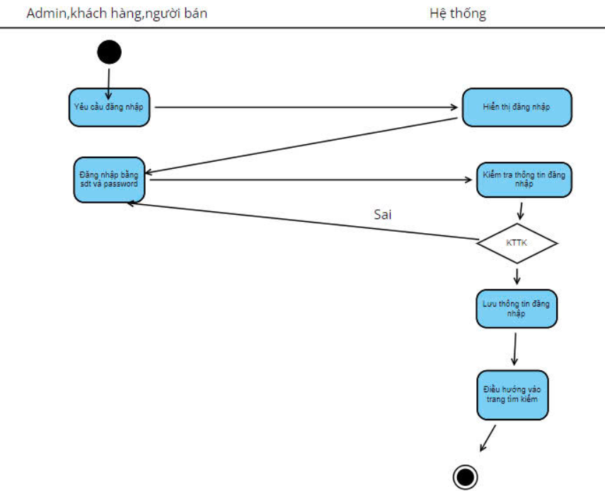

***Hình 2.9. Biểu đồ hoạt động chức năng đăng nhập***

***2.3.2 : Biểu đồ hoạt động chức năng đăng kí.***

**- Đặc tả biểu đồ hoạt động chức năng Đăng ký:**

|  |  |
| --- | --- |
| **Chức năng** | - Đăng ký tài khoản người dùng mới trên hệ thống website bán đồ ăn. |
| **Mục tiêu** | - Cho phép người dùng tạo tài khoản mới để sử dụng các chức năng của hệ thống. |
| **Thành phần chính** | - Actor tham gia:   * Người dùng: Người cần tạo tài khoản mới.   - Thành phần hệ thống:   * Giao diện đăng ký. * Bộ kiểm tra dữ liệu đầu vào. * Hệ thống cơ sở dữ liệu người dùng. |
| **Luồng hoạt động chính** | - Bắt đầu (Start):   * Người dùng truy cập giao diện đăng ký tài khoản.   - Nhập thông tin:   * Người dùng nhập thông tin đăng ký gồm:   + Tên đăng nhập (username).   + Mật khẩu.   + Xác nhận mật khẩu.   + Email, số điện thoại (tùy chọn).   - Kiểm tra thông tin:   * Hệ thống kiểm tra các trường thông tin:   + Tên đăng nhập đã tồn tại chưa.   + Mật khẩu và xác nhận mật khẩu có trùng khớp.   + Định dạng email/số điện thoại hợp lệ.   - Luồng điều kiện:   * Nếu thông tin hợp lệ:   + Hệ thống lưu thông tin người dùng vào cơ sở dữ liệu.   + Gửi email xác nhận (nếu cần).   + Chuyển người dùng đến trang đăng nhập. * Nếu thông tin không hợp lệ:   + Hiển thị thông báo lỗi: *"Thông tin không hợp lệ, vui lòng kiểm tra lại."*   + Yêu cầu người dùng sửa đổi.   - Kết thúc (End):   * Đăng ký thành công hoặc chờ người dùng nhập lại thông tin. |
| **Các kịch bản phụ** | - Tên đăng nhập đã tồn tại:   * Hệ thống hiển thị thông báo: *"Tên đăng nhập đã được sử dụng, vui lòng chọn tên khác."*   - Mật khẩu không trùng khớp:   * Hệ thống hiển thị thông báo: *"Mật khẩu và xác nhận mật khẩu không trùng khớp."*   - Định dạng email không hợp lệ:   * Hệ thống hiển thị thông báo: *"Email không đúng định dạng, vui lòng kiểm tra lại."* |
| **Điều kiện tiên quyết** | * Hệ thống hỗ trợ chức năng đăng ký tài khoản mới. * Cơ sở dữ liệu cho phép lưu thông tin tài khoản. |
| **Điều kiện hậu** | - Thông tin tài khoản được lưu trữ trong cơ sở dữ liệu.  - Người dùng nhận thông báo xác nhận (qua email hoặc giao diện). |
| **Yêu cầu đặc biệt** | * Bảo mật:   + Mật khẩu phải được mã hóa khi lưu vào cơ sở dữ liệu. * Tránh tạo tài khoản spam:   + Có cơ chế kiểm tra captcha hoặc xác thực email để tránh tài khoản giả mạo. |

***Bảng 2.10***

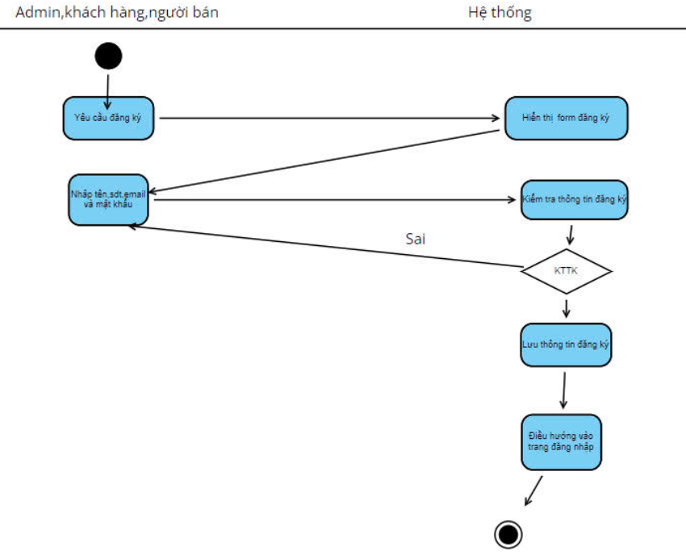

Hình 2.10 Biểu đồ hoạt động chức năng đăng ký

2.3.3: Biểu đồ hoạt động Tìm kiếm món ăn.

* Đặc tả biểu đồ hoạt động Tìm kiếm món ăn.

|  |  |
| --- | --- |
| Chức năng | - Tìm kiếm món ăn cần tìm trên hệ thống website bán đồ ăn. |
| Mục tiêu | - Cho phép người dùng nhanh chóng tìm thấy món ăn mong muốn thông qua công cụ tìm kiếm hoặc danh mục sản phẩm. |
| Thành phần chính | - Actor tham gia:   * Người dùng: Người tìm kiếm món ăn trên hệ thống.   - Thành phần hệ thống:   * Thanh tìm kiếm hoặc danh mục món ăn. * Bộ xử lý truy vấn tìm kiếm. * Cơ sở dữ liệu món ăn. |
| Luồng hoạt động chính | 1. Bắt đầu (Start):    * Người dùng truy cập giao diện tìm kiếm món ăn. 2. Nhập thông tin tìm kiếm:    * Người dùng thực hiện một trong các thao tác:      + Nhập từ khóa vào thanh tìm kiếm (tên món ăn, từ khóa liên quan).      + Duyệt qua danh mục món ăn theo các tiêu chí (loại món ăn, giá cả, nhà hàng, v.v.). 3. Hệ thống xử lý truy vấn:    * Kiểm tra từ khóa hoặc tiêu chí tìm kiếm.    * Truy vấn dữ liệu từ cơ sở dữ liệu món ăn. 4. Luồng điều kiện:    * Nếu có kết quả:      + Hiển thị danh sách món ăn phù hợp với từ khóa hoặc tiêu chí tìm kiếm.    * Nếu không có kết quả:      + Hiển thị thông báo: "Không tìm thấy món ăn nào phù hợp, vui lòng thử lại." 5. Người dùng chọn món ăn:    * Người dùng nhấn vào món ăn mong muốn để xem chi tiết (mô tả, giá cả, đánh giá, v.v.). 6. Kết thúc (End):    * Người dùng chọn món ăn thành công hoặc quay lại tìm kiếm. |
| Các kịch bản phụ | - Tìm kiếm không hợp lệ:   * Người dùng nhập ký tự không hợp lệ → Hiển thị thông báo yêu cầu nhập từ khóa hợp lệ.   - Tìm kiếm nâng cao:   * Người dùng sử dụng bộ lọc tìm kiếm nâng cao (ví dụ: Giá từ thấp đến cao, món ăn phổ biến nhất). |
| Điều kiện tiên quyết | - Cơ sở dữ liệu món ăn được cập nhật và có thông tin đầy đủ.  - Giao diện tìm kiếm hoặc danh mục hoạt động ổn định. |
| Điều kiện hậu | * Người dùng tìm thấy món ăn cần thiết và chuyển đến trang chi tiết món ăn. * Hệ thống hiển thị kết quả chính xác, nhanh chóng. |
| Yêu cầu đặc biệt | * Thời gian xử lý:   + Hệ thống phải trả kết quả tìm kiếm trong vòng 1-2 giây để đảm bảo trải nghiệm người dùng. * Tìm kiếm thân thiện:   + Hệ thống hỗ trợ gợi ý từ khóa khi người dùng nhập (autocomplete). |

Bảng 2.11

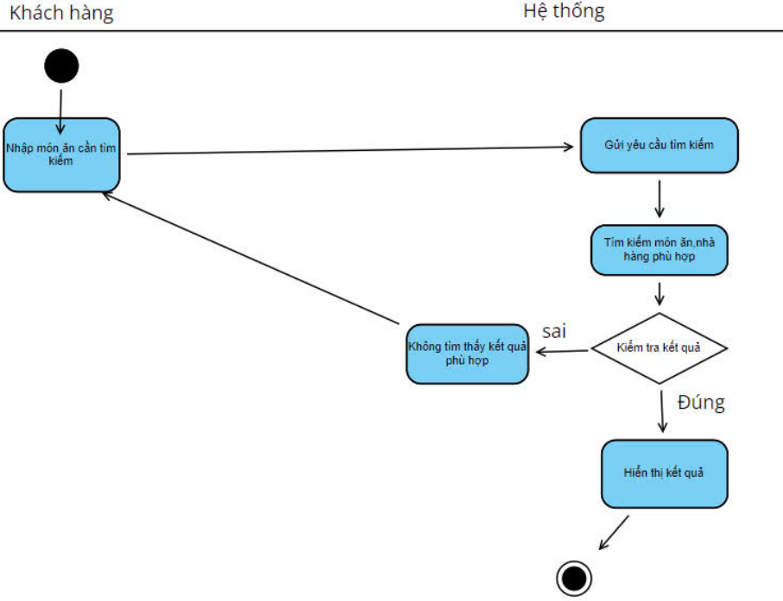

Hinh 2.11 Biểu đồ hoạt động chức năng Tìm kiếm món ăn

2.3.4: Biểu đồ hoạt động các thao tác trong giỏ hàng.

* Đặc tả biểu đồ hoạt động các thao tác trong giỏ hàng.

|  |  |
| --- | --- |
| Chức năng | - Quản lý các thao tác của người dùng trong giỏ hàng như thêm món ăn, chỉnh sửa số lượng, xóa món ăn, và kiểm tra tổng chi phí. |
| Mục tiêu | - Đảm bảo người dùng dễ dàng quản lý các món ăn đã chọn trước khi tiến hành đặt hàng. |
| Thành phần chính | - Actor tham gia:   * Người dùng: Quản lý giỏ hàng của mình.   - Thành phần hệ thống:   * Giao diện giỏ hàng. * Cơ sở dữ liệu giỏ hàng. |
| Luồng hoạt động chính | - Bắt đầu (Start):   * Người dùng truy cập vào giao diện giỏ hàng.   - Hiển thị danh sách món ăn:   * Hệ thống hiển thị danh sách các món ăn hiện tại trong giỏ hàng, bao gồm:   + Tên món ăn.   + Số lượng.   + Giá tiền từng món.   + Tổng tiền.   - Người dùng thực hiện các thao tác:   * Thêm món ăn:   + Người dùng thêm món mới vào giỏ hàng.   + Hệ thống kiểm tra nếu món đã tồn tại → Tăng số lượng. * Chỉnh sửa số lượng:   + Người dùng thay đổi số lượng món ăn.   + Hệ thống cập nhật giá trị tổng tiền. * Xóa món ăn:   + Người dùng chọn xóa một món ăn khỏi giỏ hàng.   + Hệ thống cập nhật danh sách và tổng tiền. * Kiểm tra tổng tiền:   + Hệ thống tự động tính toán tổng chi phí của giỏ hàng.   - Luồng điều kiện:   * Nếu giỏ hàng trống:   + Hiển thị thông báo: "Giỏ hàng của bạn đang trống."   + Đề xuất người dùng quay lại danh mục món ăn. * Nếu giỏ hàng không trống:   + Cho phép người dùng tiếp tục với các thao tác hoặc tiến hành thanh toán.   - Người dùng hoàn tất thao tác:   * Người dùng kiểm tra lại thông tin và chọn:   + Tiếp tục mua sắm.   + Thanh toán.   - Kết thúc (End):   * Người dùng rời khỏi giỏ hàng hoặc chuyển sang bước thanh toán. |
| Các kịch bản phụ | * Số lượng món ăn không hợp lệ:   + Hiển thị thông báo lỗi: "Số lượng phải lớn hơn 0." * Hàng đã hết:   + Hệ thống kiểm tra tồn kho trước khi thêm món → Hiển thị thông báo: "Món ăn này hiện đã hết." |
| Điều kiện tiên quyết | - Hệ thống giỏ hàng hoạt động ổn định và có liên kết với cơ sở dữ liệu món ăn. |
| Điều kiện hậu | * Giỏ hàng được cập nhật chính xác dựa trên thao tác của người dùng. * Tổng chi phí hiển thị đúng. |
| Yêu cầu đặc biệt | * Tính năng thời gian thực:   + Cập nhật thay đổi số lượng và tổng tiền ngay khi người dùng thao tác. * Thân thiện với người dùng:   + Hiển thị thông báo rõ ràng với mỗi thay đổi trong giỏ hàng. |

Bảng 2.12

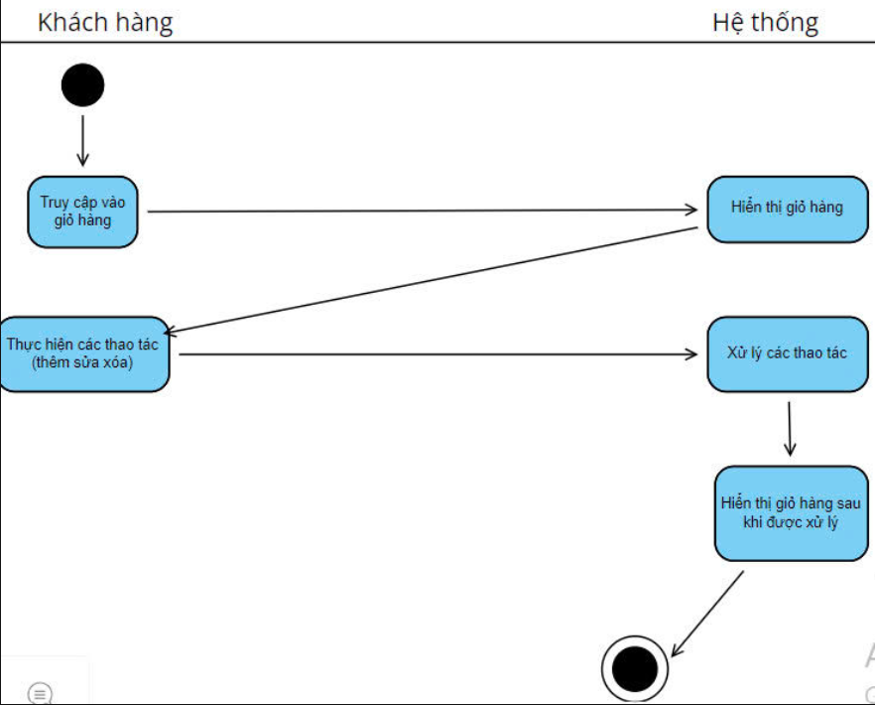

Hình 2.12: Biểu đồ hoạt động các thao tác trong giỏ hàng

2.3.5: Biểu đồ hoạt động chức năng đặt hàng.

* Đặc tả biểu đồ hoạt động chức năng đặt hàng.

|  |  |
| --- | --- |
| Chức năng | - Người dùng thực hiện quá trình đặt hàng các món ăn đã chọn trong giỏ hàng. |
| Mục tiêu | - Đảm bảo quá trình đặt hàng diễn ra dễ dàng, chính xác và thông tin đơn hàng được ghi nhận thành công trong hệ thống. |
| Thành phần chính | * Actor tham gia:   + Người dùng: Người đặt hàng qua hệ thống. * Thành phần hệ thống:   + Giao diện đặt hàng.   + Hệ thống xử lý thông tin đơn hàng.   + Cơ sở dữ liệu đơn hàng. |
| Luồng hoạt động chính | - Bắt đầu (Start):   * Người dùng nhấn nút "Đặt hàng" trong giỏ hàng.   - Kiểm tra thông tin giỏ hàng:   * Hệ thống kiểm tra giỏ hàng:   + Nếu giỏ hàng trống: Hiển thị thông báo: "Giỏ hàng của bạn đang trống, vui lòng chọn món trước khi đặt hàng."   + Nếu giỏ hàng không trống: Tiếp tục quy trình.   - Nhập thông tin giao hàng:   * Người dùng cung cấp các thông tin cần thiết:   + Tên người nhận.   + Địa chỉ giao hàng.   + Số điện thoại liên hệ.   - Chọn phương thức thanh toán:   * Người dùng chọn một trong các phương thức:   + Thanh toán khi nhận hàng (COD).   + Thanh toán qua thẻ hoặc ví điện tử.   - Xác nhận đơn hàng:   * Hệ thống hiển thị tóm tắt đơn hàng:   + Danh sách món ăn.   + Tổng chi phí.   + Thông tin giao hàng. * Người dùng xác nhận đơn hàng.   - Xử lý đặt hàng:   * Hệ thống thực hiện:   + Ghi nhận thông tin đơn hàng vào cơ sở dữ liệu.   + Gửi thông báo xác nhận qua email hoặc SMS.   - Kết thúc (End):   * Nếu đặt hàng thành công, hiển thị thông báo: "Đơn hàng của bạn đã được đặt thành công!" * Nếu đặt hàng thất bại (lỗi mạng, hệ thống), hiển thị thông báo lỗi và yêu cầu thử lại. |
| Các kịch bản phụ | - Thông tin giao hàng không hợp lệ:   * Hệ thống kiểm tra và hiển thị lỗi nếu:   + Địa chỉ trống hoặc không hợp lệ.   + Số điện thoại sai định dạng.   - Phương thức thanh toán bị từ chối:   * Hiển thị thông báo: "Thanh toán không thành công, vui lòng thử lại hoặc chọn phương thức khác." |
| Điều kiện tiên quyết | * Giỏ hàng không trống. * Hệ thống hoạt động ổn định. * Phương thức thanh toán được kết nối thành công (nếu thanh toán trực tuyến). |
| Điều kiện hậu | * Đơn hàng được ghi nhận vào hệ thống. * Người dùng nhận được thông báo xác nhận đơn hàng. |
| Yêu cầu đặc biệt | * Thời gian xử lý nhanh chóng:   + Quá trình xác nhận đơn hàng không quá 2-3 giây. * Bảo mật:   + Bảo vệ thông tin thanh toán và thông tin cá nhân người dùng. |

Bảng 2.13

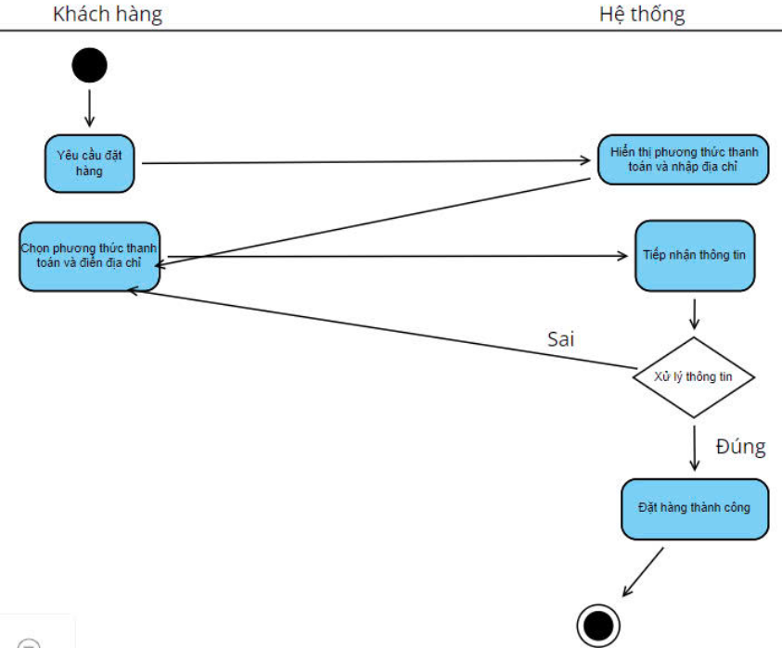

Hình 2.13: Biểu đồ hoạt động chức năng đặt hàng

2.3.4: Biểu đồ hoạt động chức năng theo dõi đơn hàng.

* Đặc tả biểu đồ hoạt động chức năng theo dõi đơn hàng.

|  |  |
| --- | --- |
| Chức năng | - Người dùng kiểm tra trạng thái và thông tin chi tiết của các đơn hàng đã đặt. |
| Mục tiêu | - Cung cấp thông tin minh bạch, giúp người dùng theo dõi tiến trình giao hàng. |
| Thành phần chính | - Actor tham gia:   * Người dùng: Người theo dõi trạng thái đơn hàng của mình.   - Thành phần hệ thống:   * Giao diện quản lý đơn hàng. * Cơ sở dữ liệu đơn hàng. |
| Luồng hoạt động chính | 1. Bắt đầu (Start):    * Người dùng truy cập giao diện "Theo dõi đơn hàng" từ tài khoản cá nhân. 2. Hiển thị danh sách đơn hàng:    * Hệ thống hiển thị danh sách các đơn hàng đã đặt với thông tin cơ bản:      + Mã đơn hàng.      + Ngày đặt hàng.      + Tổng giá trị.      + Trạng thái hiện tại (ví dụ: Đang xử lý, Đã giao, Đã hủy). 3. Người dùng chọn một đơn hàng:    * Người dùng nhấn vào một đơn hàng cụ thể để xem thông tin chi tiết. 4. Hiển thị chi tiết đơn hàng:    * Hệ thống hiển thị:      + Danh sách món ăn trong đơn hàng.      + Thông tin người nhận và địa chỉ giao hàng.      + Phương thức thanh toán.      + Trạng thái giao hàng (ví dụ: Đang chuẩn bị, Đang giao, Đã giao).      + Lịch sử trạng thái (nếu có): Thời gian và tiến trình cụ thể. 5. Luồng điều kiện:    * Nếu đơn hàng đang giao:      + Hiển thị trạng thái hiện tại cùng dự kiến thời gian giao hàng.    * Nếu đơn hàng đã giao:      + Hiển thị thông báo: "Đơn hàng đã giao thành công."    * Nếu đơn hàng đã hủy:      + Hiển thị lý do hủy đơn hàng (nếu có). 6. Thực hiện thao tác phụ (nếu cần):    * Người dùng có thể:      + Liên hệ hỗ trợ nếu có vấn đề.      + Đánh giá đơn hàng sau khi nhận hàng. 7. Kết thúc (End):    * Người dùng thoát giao diện theo dõi hoặc chọn một đơn hàng khác để xem. |
| Các kịch bản phụ | * Đơn hàng không tìm thấy:   + Hệ thống hiển thị thông báo: "Không tìm thấy đơn hàng nào. Vui lòng kiểm tra lại." * Trạng thái đơn hàng không cập nhật:   + Người dùng nhấn nút làm mới để cập nhật trạng thái đơn hàng. |
| Điều kiện tiên quyết | * Người dùng đã đăng nhập. * Hệ thống có dữ liệu đơn hàng đã đặt của người dùng. |
| Điều kiện hậu | * Người dùng nắm rõ trạng thái và thông tin chi tiết của đơn hàng. * Nếu có vấn đề, người dùng có thể liên hệ hỗ trợ kịp thời. |
| Yêu cầu đặc biệt | * Trạng thái thời gian thực:   + Trạng thái đơn hàng cần được cập nhật liên tục theo tiến trình thực tế. * Thông báo rõ ràng:   + Giao diện cần minh bạch, dễ hiểu, với các trạng thái như: Đang chuẩn bị, Đang giao, Đã giao, Đã hủy. |

Bảng 2.14

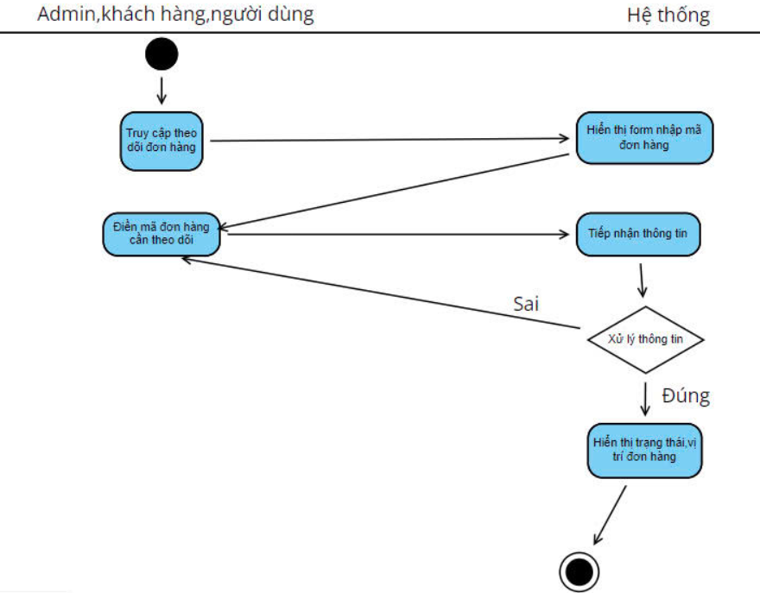

Hình 2.14: Biểu đồ hoạt động chức năng theo dõi đơn hàng

2.3.6:Biểu đồ hoạt động chức năng đánh giá đơn hàng.

* Đặc tả biểu đồ hoạt động chức năng đánh giá đơn hàng.

|  |  |
| --- | --- |
| Chức năng | - Người dùng cung cấp đánh giá và phản hồi về đơn hàng đã hoàn thành, bao gồm việc đánh giá chất lượng sản phẩm và dịch vụ. |
| Mục tiêu | - Thu thập phản hồi của khách hàng để cải thiện dịch vụ và hiển thị đánh giá công khai cho người dùng khác tham khảo. |
| Thành phần chính | * Actor tham gia:   + Người dùng: Đưa ra đánh giá về đơn hàng. * Thành phần hệ thống:   + Giao diện đánh giá.   + Cơ sở dữ liệu lưu trữ đánh giá. |
| Luồng hoạt động chính | - Bắt đầu (Start):   * Người dùng truy cập mục "Đơn hàng đã hoàn thành" và chọn một đơn hàng để đánh giá.   - Kiểm tra điều kiện đánh giá:   * Hệ thống kiểm tra trạng thái đơn hàng:   + Nếu đơn hàng đã giao: Hiển thị giao diện đánh giá.   + Nếu đơn hàng chưa giao hoặc đã hủy: Hiển thị thông báo: "Bạn chỉ có thể đánh giá các đơn hàng đã hoàn thành."   - Nhập thông tin đánh giá:   * Người dùng cung cấp thông tin:   + Số sao (thang điểm từ 1-5).   + Nội dung nhận xét (tùy chọn).   + Hình ảnh (nếu có).   - Xác nhận và gửi đánh giá:   * Người dùng nhấn nút "Gửi đánh giá". * Hệ thống kiểm tra:   + Nếu thông tin hợp lệ: Lưu đánh giá vào cơ sở dữ liệu và hiển thị thông báo: "Cảm ơn bạn đã đánh giá!"   + Nếu thông tin không hợp lệ (ví dụ: bỏ trống số sao): Hiển thị thông báo lỗi và yêu cầu nhập lại.   - Hiển thị đánh giá công khai:   * Đánh giá được lưu vào cơ sở dữ liệu và hiển thị trên mục lịch sử đơn hàng của người dùng. * Nếu được phê duyệt, đánh giá hiển thị trên trang sản phẩm để người dùng khác tham khảo.   - Kết thúc (End):   * Người dùng hoàn tất việc đánh giá hoặc thoát giao diện. |
| Các kịch bản phụ | - Đơn hàng không đủ điều kiện đánh giá:   * Hiển thị thông báo: "Bạn chỉ có thể đánh giá đơn hàng đã giao thành công."   - Thông tin đánh giá không hợp lệ:   * Hiển thị thông báo: "Vui lòng chọn ít nhất 1 sao để đánh giá."   - Hình ảnh không đúng định dạng:   * Hiển thị thông báo lỗi: "Định dạng hình ảnh không hợp lệ, vui lòng thử lại." |
| Điều kiện tiên quyết | * Đơn hàng đã giao thành công. * Người dùng đã đăng nhập vào tài khoản của mình. |
| Điều kiện hậu | - Đánh giá được lưu trữ trong hệ thống.  - Phản hồi từ khách hàng giúp cải thiện chất lượng dịch vụ và sản phẩm. |
| Yêu cầu đặc biệt | * Đảm bảo tính xác thực:   + Chỉ cho phép người dùng đánh giá đơn hàng mà họ đã đặt và nhận được. * Quy trình xét duyệt:   + Đánh giá cần được kiểm tra trước khi hiển thị công khai. |

Bảng 2.15

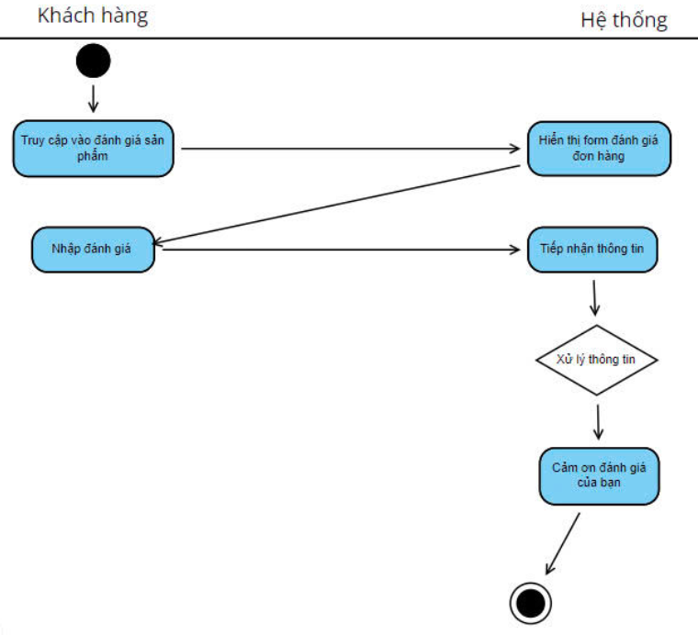

Hình 2.15: Biểu đồ hoạt động chức năng đánh giá đơn hàng.

2.3.7: Biểu đồ hoạt động chức năng phản hồi,khiếu nại(nếu có) đánh giá của khách hàng.

* Đặc tả Biểu đồ hoạt động chức năng phản hồi,khiếu nại(nếu có) đánh giá của khách hàng.

|  |  |
| --- | --- |
| Chức năng | - Hệ thống hỗ trợ người dùng gửi phản hồi hoặc khiếu nại liên quan đến đánh giá đã được đăng tải (có thể là đánh giá không chính xác, sai sự thật hoặc cần chỉnh sửa). |
| Mục tiêu | - Đảm bảo tính chính xác, minh bạch và công bằng trong các đánh giá được công khai. |
| Thành phần chính | - Actor tham gia:   * Người dùng: Gửi phản hồi hoặc khiếu nại liên quan đến đánh giá. * Quản trị viên: Tiếp nhận, xử lý phản hồi/khiếu nại.   - Thành phần hệ thống:   * Giao diện gửi phản hồi/khiếu nại. * Hệ thống quản lý khiếu nại. * Cơ sở dữ liệu đánh giá và khiếu nại. |
| Luồng hoạt động chính | - Bắt đầu (Start):   * Người dùng nhấn nút "Phản hồi/Khiếu nại" trên giao diện đánh giá hoặc trong mục lịch sử đơn hàng.   - Chọn đánh giá cần khiếu nại:   * Hệ thống hiển thị danh sách các đánh giá mà người dùng có thể gửi phản hồi/khiếu nại. * Người dùng chọn một đánh giá cụ thể.   - Nhập thông tin phản hồi/khiếu nại:   * Người dùng cung cấp thông tin:   + Nội dung phản hồi/khiếu nại (bắt buộc).   + Tệp đính kèm hoặc hình ảnh chứng minh (nếu cần).   - Xác nhận và gửi khiếu nại:   * Người dùng nhấn nút "Gửi". * Hệ thống kiểm tra:   + Nếu thông tin hợp lệ: Gửi khiếu nại đến quản trị viên để xử lý.   + Nếu thông tin không hợp lệ (ví dụ: nội dung trống): Hiển thị thông báo yêu cầu bổ sung thông tin.   - Tiếp nhận và xử lý:   * Quản trị viên tiếp nhận:   + Đọc thông tin khiếu nại.   + Kiểm tra và xác minh đánh giá liên quan. * Hành động xử lý:   + Xóa đánh giá (nếu sai sự thật hoặc vi phạm quy định).   + Yêu cầu chỉnh sửa đánh giá.   + Giữ nguyên đánh giá (nếu hợp lệ).   - Thông báo kết quả:   * Hệ thống gửi thông báo cho người dùng về kết quả xử lý khiếu nại (qua email hoặc tin nhắn trong hệ thống).   - Kết thúc (End):   * Người dùng nhận được phản hồi xử lý. |
| Các kịch bản phụ | - Khiếu nại không hợp lệ:   * Hệ thống hiển thị thông báo: "Vui lòng nhập đầy đủ thông tin để chúng tôi xử lý khiếu nại của bạn."   - Đánh giá đã được chỉnh sửa hoặc xóa:   * Hệ thống thông báo: "Đánh giá đã được chỉnh sửa/xóa dựa trên phản hồi của bạn. Cảm ơn bạn!"   - Người dùng không có quyền khiếu nại:   * Hiển thị thông báo: "Bạn không có quyền khiếu nại đánh giá này." |
| Điều kiện tiên quyết | - Đánh giá liên quan đã tồn tại trong hệ thống.  - Người dùng có quyền gửi khiếu nại (ví dụ: chủ sở hữu đánh giá hoặc bên liên quan). |
| Điều kiện hậu | * Khiếu nại được gửi đến hệ thống và quản trị viên xử lý. * Kết quả xử lý khiếu nại được phản hồi đến người dùng. |
| Yêu cầu đặc biệt | * Quy trình bảo mật và công bằng:   + Nội dung khiếu nại cần được xử lý minh bạch, không tiết lộ thông tin nhạy cảm. * Thời gian phản hồi:   + Quản trị viên cần phản hồi khiếu nại trong vòng 48 giờ kể từ khi nhận được. |

Bảng 2.16

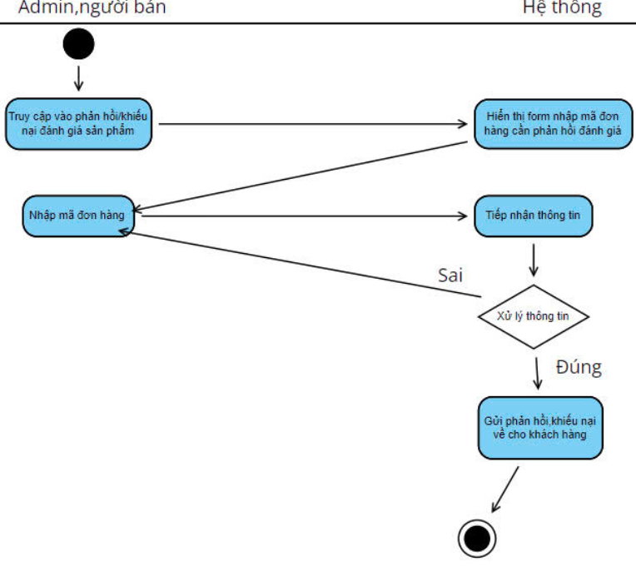

Hình 2.16: Biểu đồ hoạt động chức năng phản hồi,khiếu nại đánh giá của khách hàng.

2.3.7: Biểu đồ hoạt động chức năng quản lý tài khoản.

* Đặc tả biểu đồ hoạt động chức năng quản lý tài khoản.

|  |  |
| --- | --- |
| Chức năng | - Người dùng và quản trị viên có thể quản lý thông tin tài khoản, bao gồm cập nhật, thay đổi mật khẩu và xem thông tin cá nhân. |
| Mục tiêu | - Hỗ trợ người dùng quản lý thông tin cá nhân và đảm bảo tài khoản được bảo mật. |
| Thành phần chính | * Actor tham gia:   + Người dùng: Quản lý tài khoản cá nhân của mình.   + Quản trị viên: Quản lý tài khoản người dùng trên hệ thống. * Thành phần hệ thống:   + Giao diện quản lý tài khoản.   + Cơ sở dữ liệu thông tin người dùng. |
| Luồng hoạt động chính | - Bắt đầu (Start):   * Người dùng hoặc quản trị viên truy cập chức năng "Quản lý tài khoản" thông qua giao diện chính.   - Lựa chọn chức năng quản lý tài khoản:   * Hệ thống hiển thị các tùy chọn:   + Xem thông tin tài khoản.   + Chỉnh sửa thông tin cá nhân.   + Thay đổi mật khẩu.   + Khóa hoặc mở tài khoản (dành cho quản trị viên). |
| Các kịch bản phụ | * Thông tin không hợp lệ khi cập nhật:   + Hiển thị thông báo: "Thông tin không hợp lệ. Vui lòng kiểm tra lại!" * Mật khẩu không khớp khi thay đổi:   + Hiển thị thông báo: "Xác nhận mật khẩu không trùng khớp!". * Tài khoản bị khóa:   + Người dùng nhận thông báo: "Tài khoản của bạn đã bị khóa. Vui lòng liên hệ quản trị viên." |
| Điều kiện tiên quyết | - Người dùng đã đăng nhập thành công.  - Quản trị viên có quyền truy cập vào chức năng quản lý tài khoản người dùng. |
| Điều kiện hậu | * Thông tin tài khoản của người dùng được cập nhật thành công. * Quản trị viên quản lý hiệu quả tình trạng tài khoản trên hệ thống. |
| Yêu cầu đặc biệt | - Bảo mật thông tin: Mật khẩu cần được mã hóa trước khi lưu trữ.  - Quyền hạn quản trị viên: Chỉ quản trị viên mới có thể khóa hoặc mở tài khoản người dùng. |

Bảng 2.17

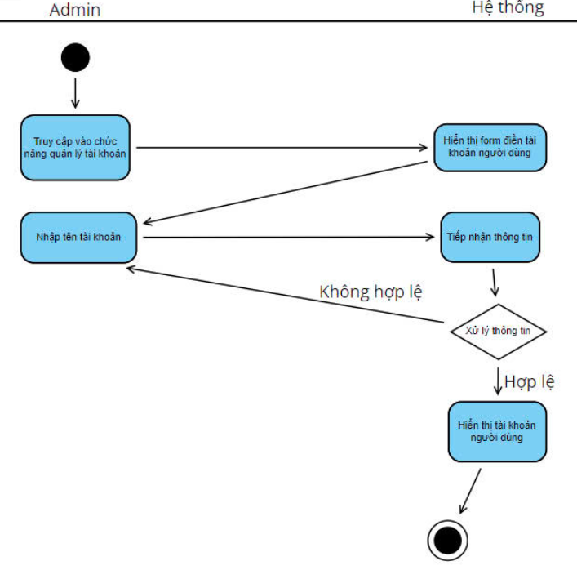

Hình 2.17: Biểu đồ hoạt động chức năng quản lý tài khoản.

2.4: Xây dựng biểu đồ tuần tự.

2.4.1: Biểu đồ tuần tự chức năng đăng nhập.

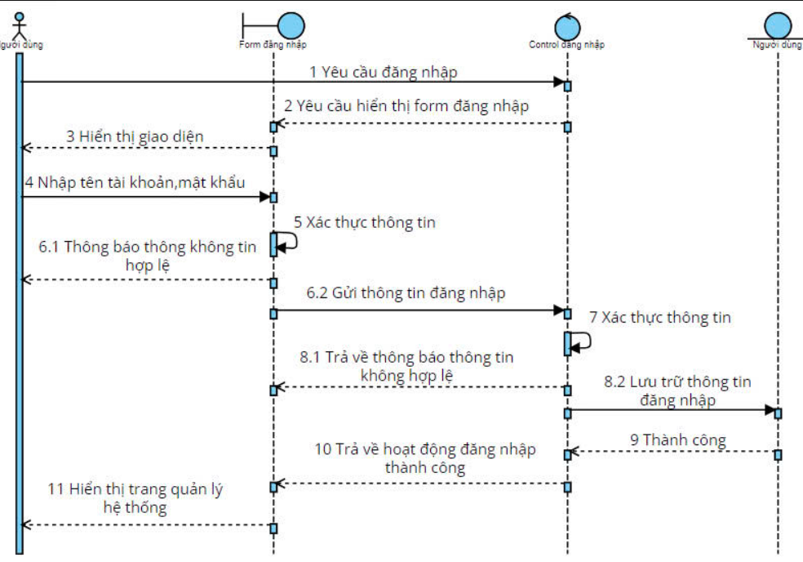

Hình 2.18: Biểu đồ tuần tự chức năng đăng nhập.

2.4.2: Biểu đồ tuần tự chức năng tìm kiếm.

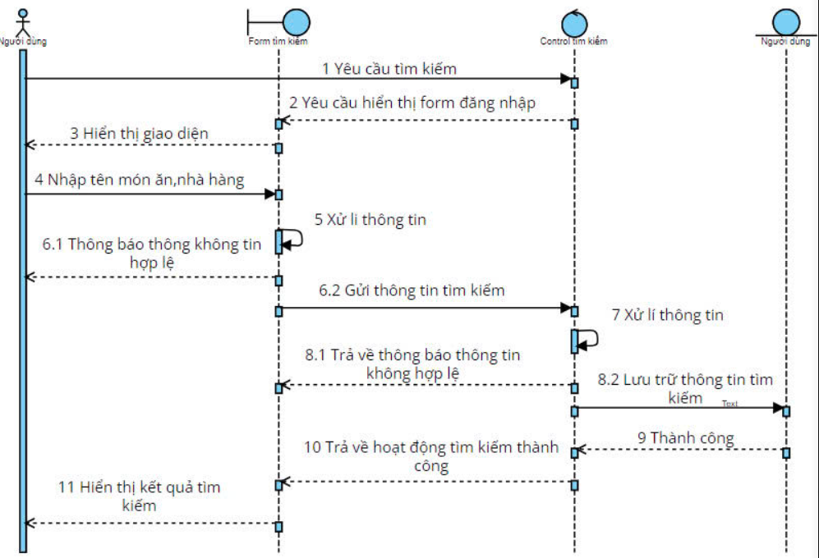

Hình 2.19: Biểu đồ tuần tự chức năng tìm kiếm

2.4.3: Biểu đồ tuần tự chức năng chỉnh sửa giỏ hàng.

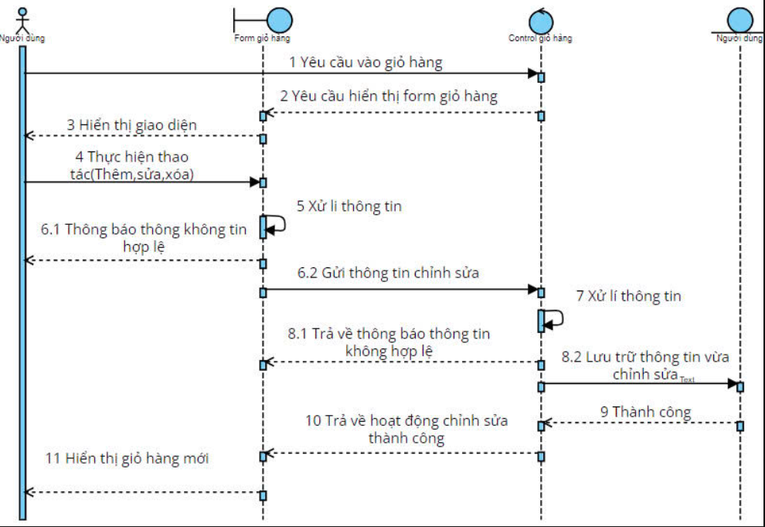

Hình 2.20 Biểu đồ tuần tự chức năng chỉnh sửa giỏ hàng.

2.4.4: Biểu đồ tuần tự chức năng đặt hàng.

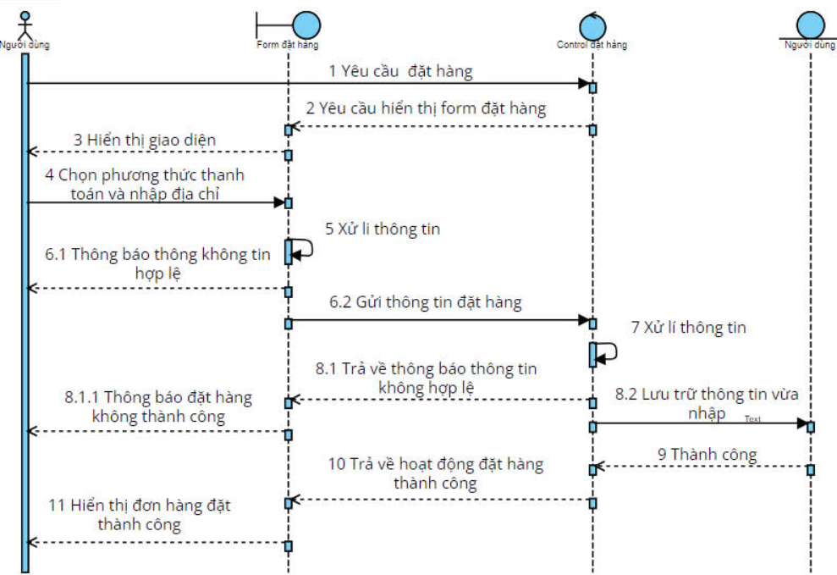

Hình 2.21: : Biểu đồ tuần tự chức năng đặt hàng.

2.4.5: Biểu đồ tuần tự chức năng theo dõi đơn hàng.

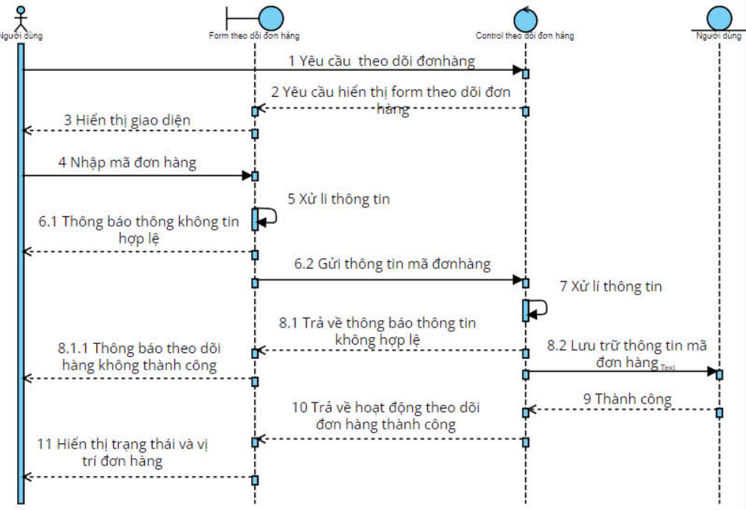

Hình 2.22: Biểu đồ tuần tự chức năng theo dõi đơn hàng.

2.4.6: Biểu đồ tuần tự chức năng đánh giá sản phẩm.

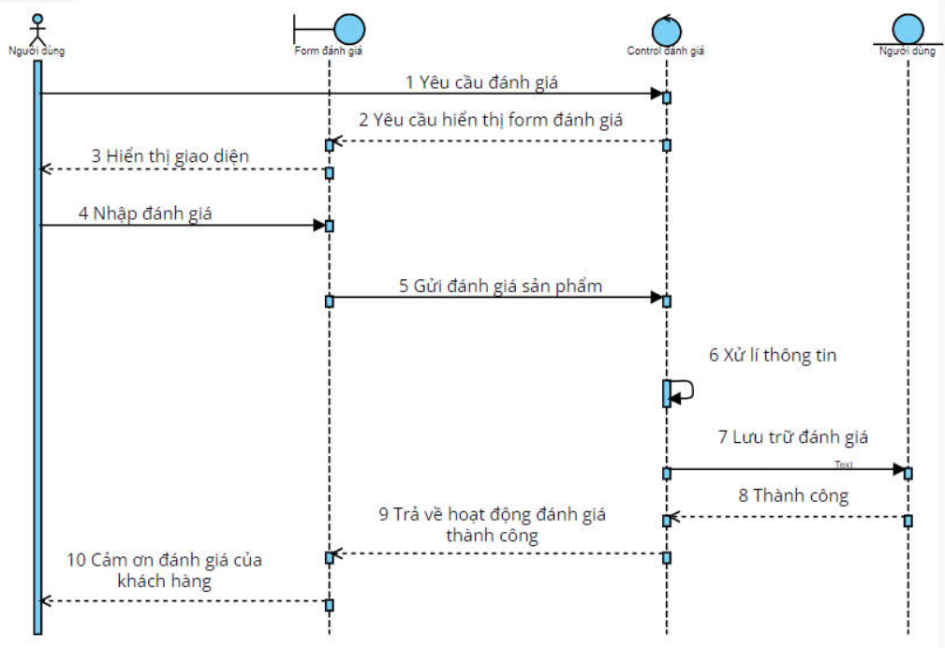

Hình 2.23: Biểu đồ tuần tự chức năng đánh giá sản phẩm.

2.4.7: Biểu đồ tuần tự chức năng quản lý tài khoản người dùng.

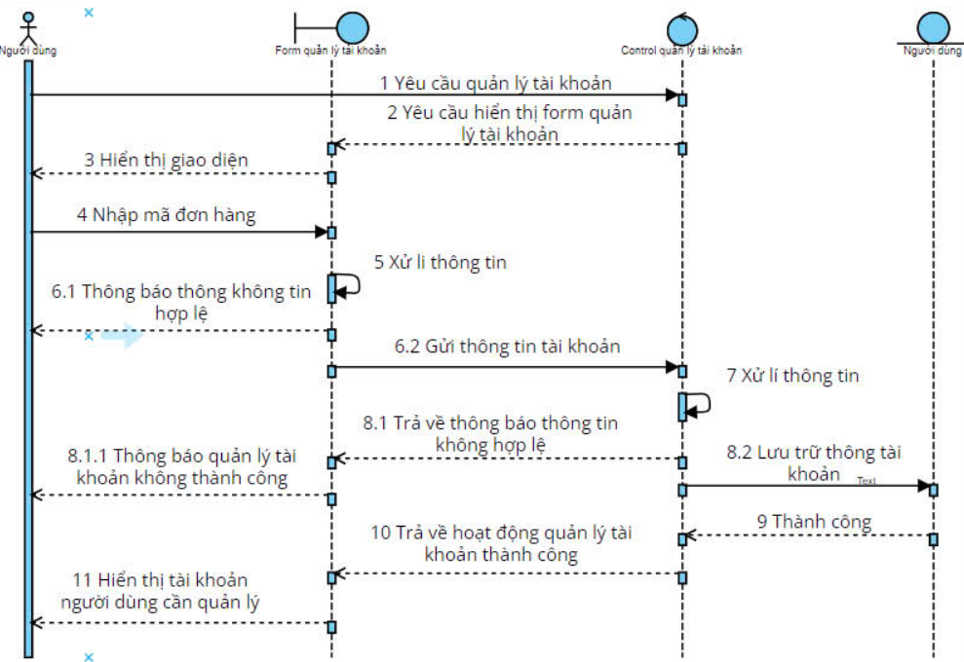

Hình 2.24: Biểu đồ tuần tự chức năng quản lý tài khoản người dùng.

.

*Hà Nội, ngày tháng năm 20*

*(sinh viên ký, ghi đầy đủ họ và tên)*